지충이추출물의 인지기능 개선에 대한 유효성 및 안전성을 평가하기 위한 12주, 무작위배정, 이중눈가림, 플라시보-대조 인체적용시험

통계분석 결과

2018년 5월 24일

# 개요

## R Markdown

This is an R Markdown document. Markdown is a simple formatting syntax for authoring HTML, PDF, and MS Word documents. For more details on using R Markdown see <http://rmarkdown.rstudio.com>.

When you click the **Knit** button a document will be generated that includes both content as well as the output of any embedded R code chunks within the document. You can embed an R code chunk like this:

summary(cars)

## speed dist   
## Min. : 4.0 Min. : 2.00   
## 1st Qu.:12.0 1st Qu.: 26.00   
## Median :15.0 Median : 36.00   
## Mean :15.4 Mean : 42.98   
## 3rd Qu.:19.0 3rd Qu.: 56.00   
## Max. :25.0 Max. :120.00

## Including Plots

You can also embed plots, for example:

Iso_code,

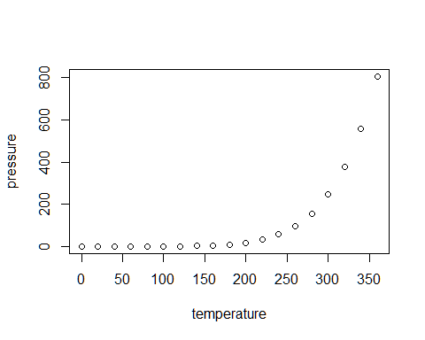

Note that the echo = FALSE parameter was added to the code chunk to prevent printing of the R code that generated the plot.

library(rmarkdown)  
library(knitr)  
kable(head(mtcars, 4))

|  |  |  |  |  |  |  |  |  |  |  |  |
| --- | --- | --- | --- | --- | --- | --- | --- | --- | --- | --- | --- |
|  | mpg | cyl | disp | hp | drat | wt | qsec | vs | am | gear | carb |
| Mazda RX4 | 21.0 | 6 | 160 | 110 | 3.90 | 2.620 | 16.46 | 0 | 1 | 4 | 4 |
| Mazda RX4 Wag | 21.0 | 6 | 160 | 110 | 3.90 | 2.875 | 17.02 | 0 | 1 | 4 | 4 |
| Datsun 710 | 22.8 | 4 | 108 | 93 | 3.85 | 2.320 | 18.61 | 1 | 1 | 4 | 1 |
| Hornet 4 Drive | 21.4 | 6 | 258 | 110 | 3.08 | 3.215 | 19.44 | 1 | 0 | 3 | 1 |

1. 배정된 대로 처리 분석군(intention-to-treat set, ITT): 무작위 배정을 받고 최소한 한 번 이상 시험약을 목용한 모든 임상시험 대상자 중에서 기저치를 제외한 1회 이상 1차 유효성 평가변수 관찰이 이루어진 모든 임상시험 대상자
2. Full analysis set (FAS): ITT 원칙을 준수하되, 선정 및 제외기준을 만족하고 무작위 배정을 받은 모든 대상자에 대해 적어도 한 번 이상 일차 유효성 평가변수 관찰이 이루어진 대상자로 구성된 분석군
   * FAS군 제외 기준
     1. 선정 및 제외기준 위반
     2. 임상시험용 시험약 또는 대조약을 단 한번도 투여 받지 않은 대상자
     3. 기저치 이후 어떠한 자료도 제공하지 않았거나 관찰하지 못한 대상자
3. 연구계획서 순응 분석군(per protocol set, PP): ITT군에 포함된 모든 대상자 중 임상시험계획서에 명시된 주요 위반사항이 없고 계획서대로 전 과정을 완료한 임상시험 대상자

## 기저치 정보(baseline characteristics)

### 유효성 평가변수

#### 결과

ORP, 장소에 대한 지남력(orientation for place); ORT, 시간에 대한 지남력(orientation for time); VO, 물체인식(object identification); VS, 도형인식(shape identification); OF, 겹쳐진 그림(overlapping figures); OC, 대상 불변성(object constancy); DB, 신체방향(direction on body); DF, 신체지적(direction on front); SR, 방향성(spatial relations); MI, 운동모방(motor imitation); UO, 물체사용(utilization of objects); SA, 상징적 활동(symbolic actions); CGF, 도형복사(copy geometric forms); RM, 이차원 구성(two-dimensional model); PC, 페그보드 구성(pegboard construction); BD, 블록 디자인(block design); RP, 퍼즐 재구성(reproduction of a puzzle); DC, 시계 그리기(drawing a clock); CA, 분류(categorization); PS, 그림 순서(pictorial sequence); FP, 유명인 이름 말하기(a famous personality); PP, 숨긴 물건 찾기(a personal possession); EO, 일상 물건 찾기(everyday objects); AC, 주의력과 집중력(attention and concentration)

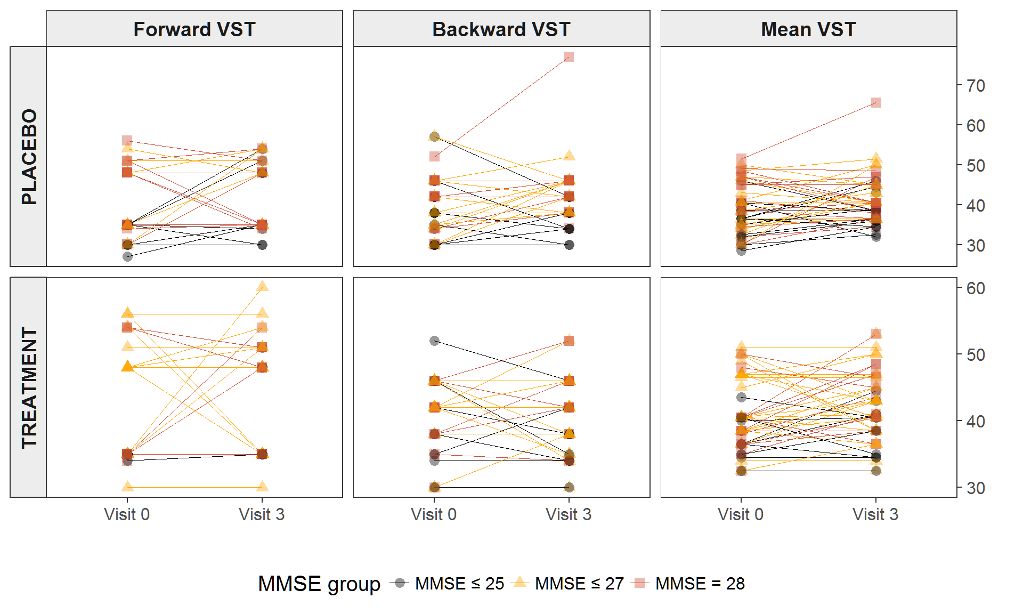

1. Profiles of VST scores for each patients.